Уважаемые коллеги-педагоги, дорогие ребята!
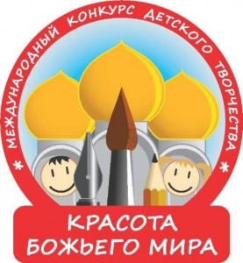 Начинается прием художественных работ на региональный этап конкурса "Красота Божьего мира" 2016.
Прием творческих работ осуществляется строго с 14 сентября до 01 ноября по адресу г.Кострома, Кадыевский пер. 2/33. Подведение итогов состоится в срок до 1 ноября 2016 года.
Международный конкурс детского творчества «Красота Божьего мира» проводится в рамках Международных Рождественских образовательных чтений по благословению Святейшего Патриарха Московского и всея Руси Кирилла.
Целью данного конкурса является духовное, нравственное и патриотическое воспитание подрастающего поколения, приобщение молодежи к православной культуре, а также выявление новых талантов и создание среды для творческого общения детей и юношества России, стран ближнего и дальнего зарубежья.
Итоги конкурса будут опубликованы на сайте dpckostroma.ru в разделе "Новости" и "Конкурсы", а также на сайте Костромского епархиального управления www.kostromaeparhia.ru

Конкурс проводится по четырем возрастным категориям.
- первая группа (дошкольники) – 4-6 лет;
- вторая группа (младшие школьники) – 6-8 лет;
- третья группа – 9-12 лет;
- четвертая группа – 13-17 лет
Жюри регионального этапа Конкурса возглавляет руководитель отдела религиозного образования и катехизации Костромской епархии протоиерей Виталий Шастин.
Победители Конкурса и их педагоги будут награждены паломнической поездкой.
С Положением Международного конкурса детского творчества «Красота Божьего мира» можно познакомиться на официальном сайте Синодального отдела религиозного образования и катехизации РПЦ по ссылке
https://pravobraz.ru/konkursy/krasota-bozhego-mira/

